ПАМЯТКА
для преподавателей по организации дистанционного обучения на платформе «Цифровой колледж «Подмосковья»
- Зайти на свою страницу, выбрать группу, предмет. Сформировать.
Получим страницу. Например, группа 1СТв-19. История. Выбираем дату.

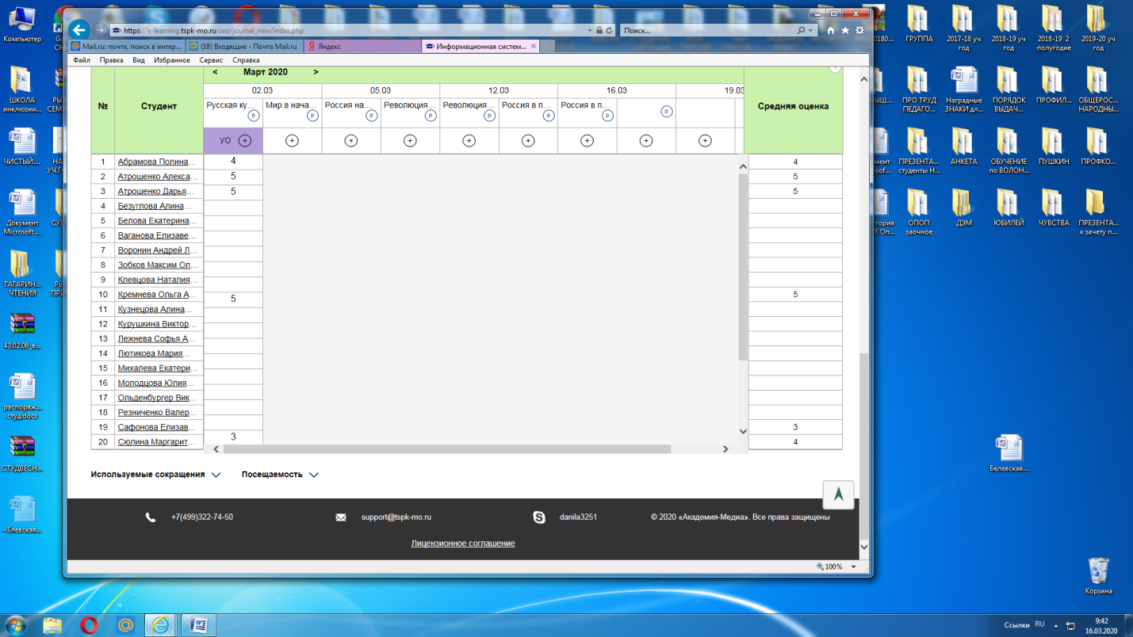

- Открывается страница урока. Вносим всю необходимую информацию (Тема, комментарии, домашнее задание). Внизу есть возможность прикрепления файла (можно прикрепить любой текст, лекцию, презентацию, картинки, задания для выполнения).
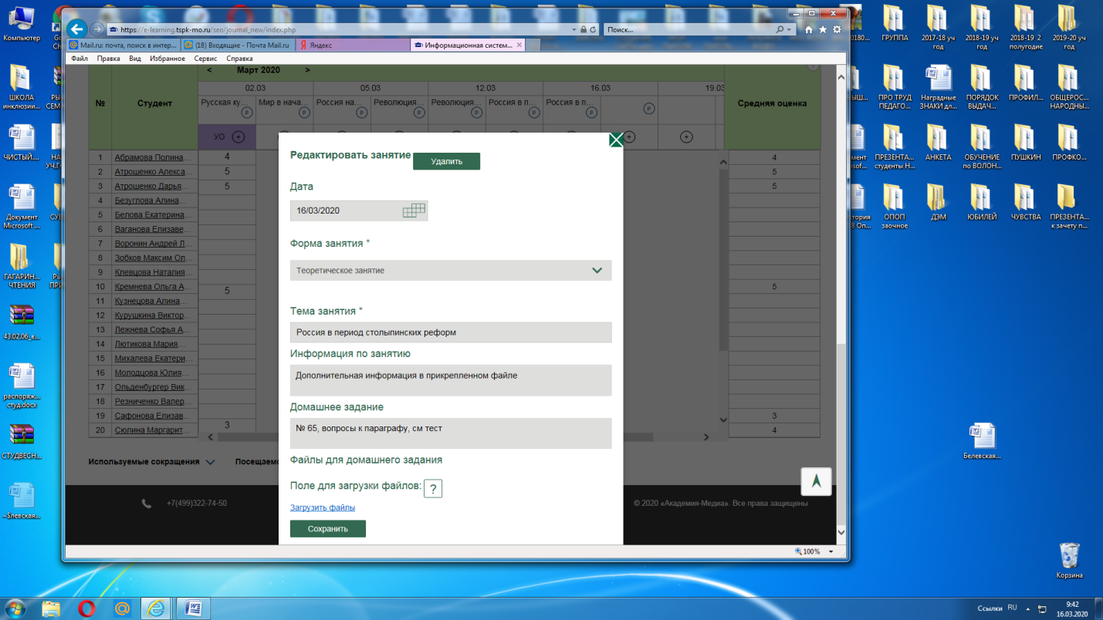

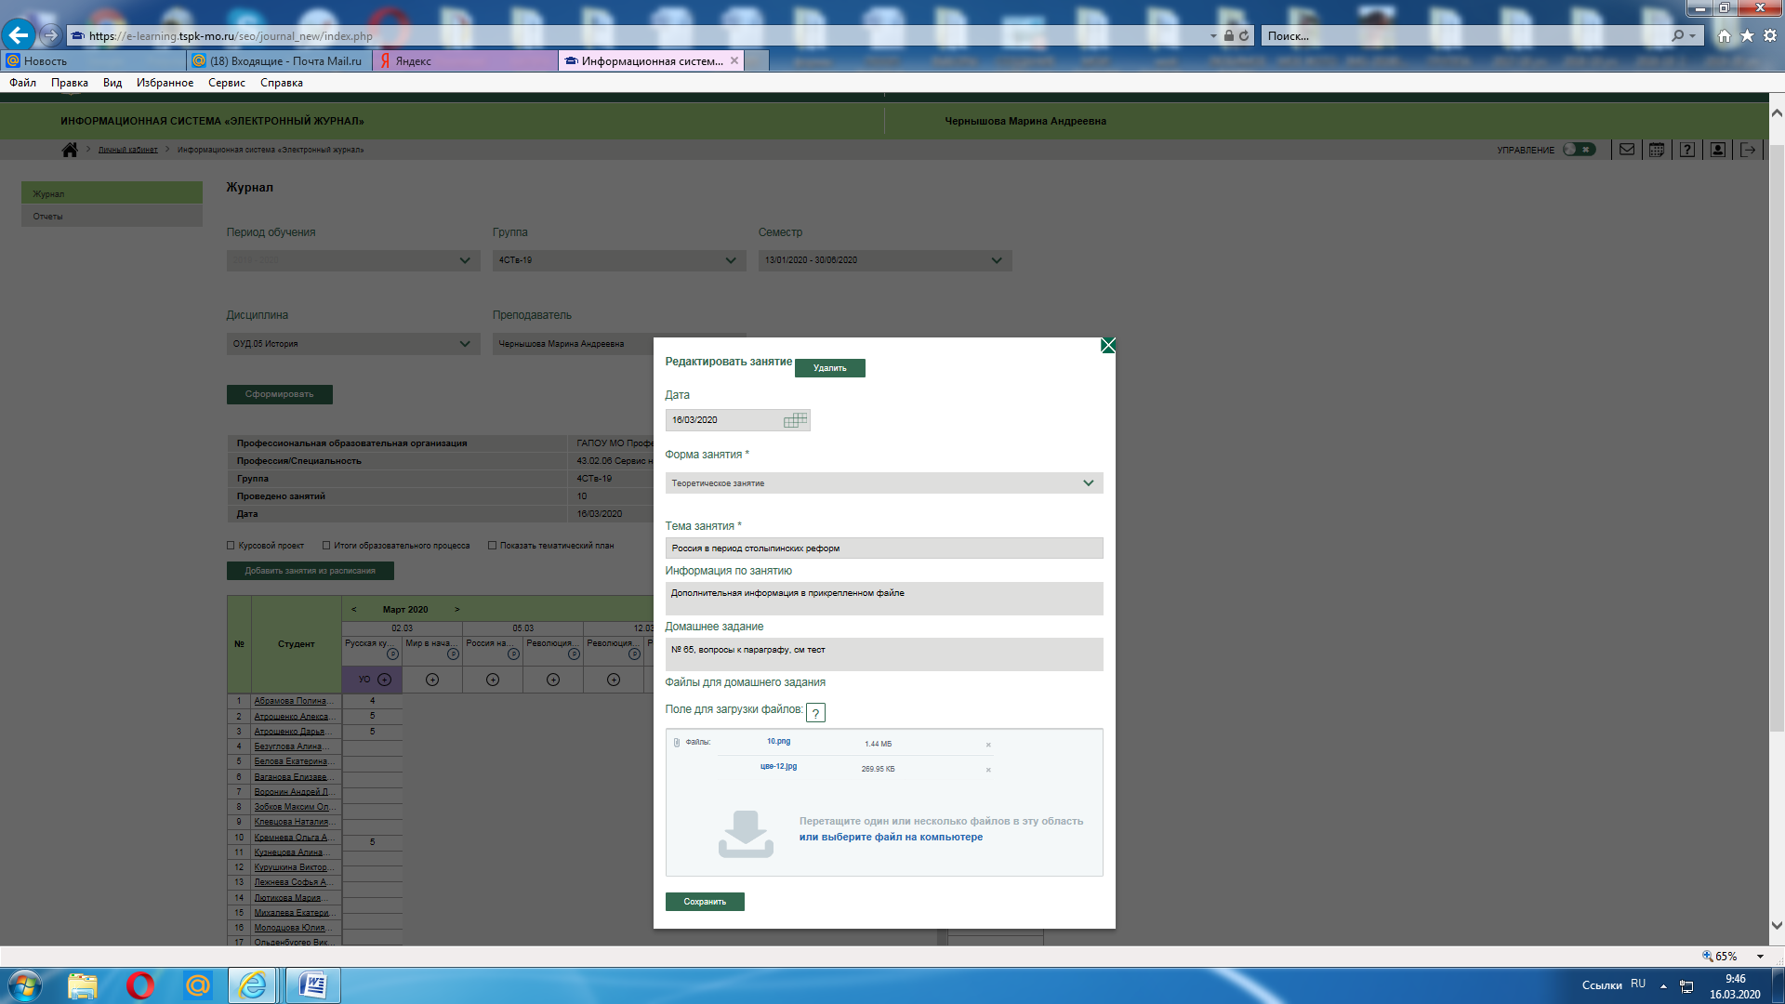
- Выбрать файлы (любые). Сохранить.
- После сохранения страница выглядит следующим образом.

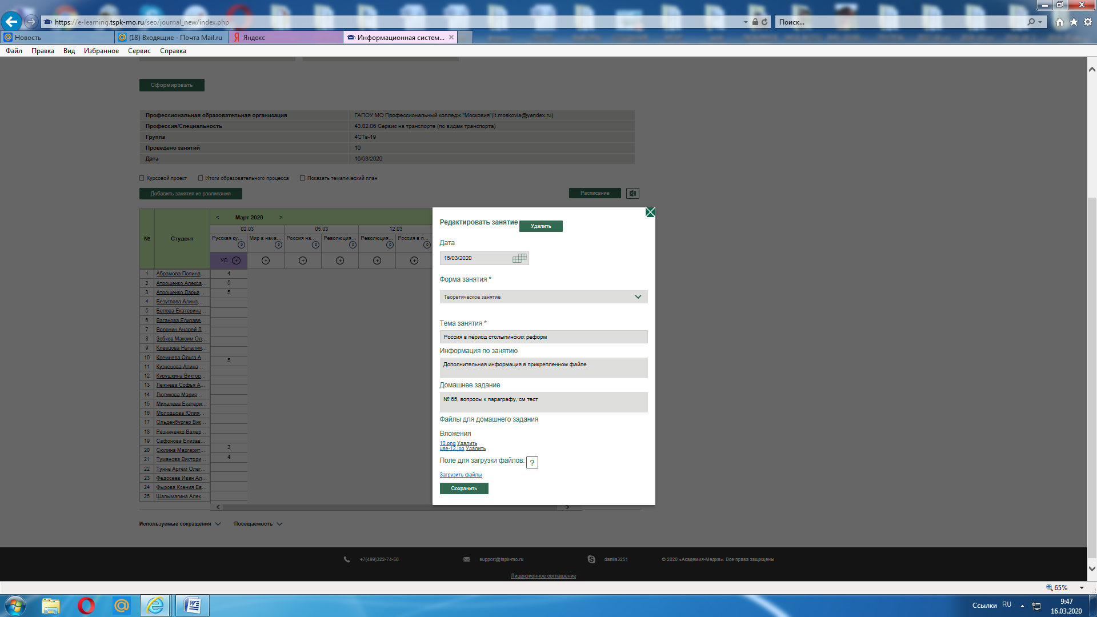

Рекомендации.
1.Заполнение журнала и прикрепление файлов (лекций, презентаций, заданий) необходимо вести своевременно.
2.При записи домашнего задания необходимо указать сроки выполнения и адрес электронной почты, на которую студентам необходимо направлять выполненные задания.
3.Варианты заданий в формате дистанционного обучения могут быть разные:
- подготовка презентации по теме;
- составление опорного конспекта, составление развернутого плана ответа по теме (указываются страницы, разделы учебника, пособия);
- составление контрольных вопросов, составление собственных заданий и др. (указываются страницы, разделы учебника, пособия);
- организация изучения онлайн курсов на платформе «Цифровой колледж Подмосковья» (указываются ЭУМК, виртуальный практикум, разделы, темы);
- работа над проектом (указывается тема);
- выполнение тестовых задний.

4.Отметка обучающимся за работу, выполненную дистанционно, выставляется в графу журнала, соответствующую теме учебного занятия.
Уважаемые коллеги!

Для реализации программ в полном объёме можно использованы самые разные электронные ресурсы: http://window.edu.ru/ (Единое окно доступа к образовательным ресурсам), http://prlib.ru/Lib/pages/collections.aspx (Президентская Библиотека), https://rusneb.ru/ (Национальная электронная библиотека), а так же иные ресурсы и платформы, использовать информационно-коммуникационные технологии и программ www.skype.ru (конференц-связь), www.zoom.us (видеоконференцсвязь и обмен сообщениями на любых устройствах), www.talky.ru (видеочаты и совместное использование экрана для групп).
Учитывая популярность социальных сетей среди студентов, эффективным инструментом проведения дистанционных уроков для преподавателей может стать, например, социальная сеть «ВКонтакте». Это групповые чаты, видео- и прямые трансляции, статьи, сообщества, куда можно загрузить необходимые файлы разных форматов – от презентаций и текстов до аудио и видео. Все это даёт возможность сохранить живое общение и обеспечить непрерывность образовательного процесса.
Для студентов 1-2 курсов, изучающих общеобразовательные предметы на сегодняшний день имеется большое количество информационных ресуросв - это и «Российская электронная школа»., где собраны 120 тысяч уникальных задач, тематических курсов, видеоуроков, заданий для самопроверки, каталоги музеев, фильмов и музыкальных концертов. Портал также полезен педагогам, которые могут воспользоваться лучшими дидактическими и методическими материалами по всем урокам.
Бесплатный доступ к электронным версиям учебно-методических комплексов, входящих в Федеральный перечень, предоставляет издательство «Просвещение». Доступ будет распространяться как на учебник, так и специальные тренажёры для отработки и закрепления полученных знаний.

